Egenopplæring

Hovedemne 3 Gass og kjemikalie

Emne 5 Oljevern

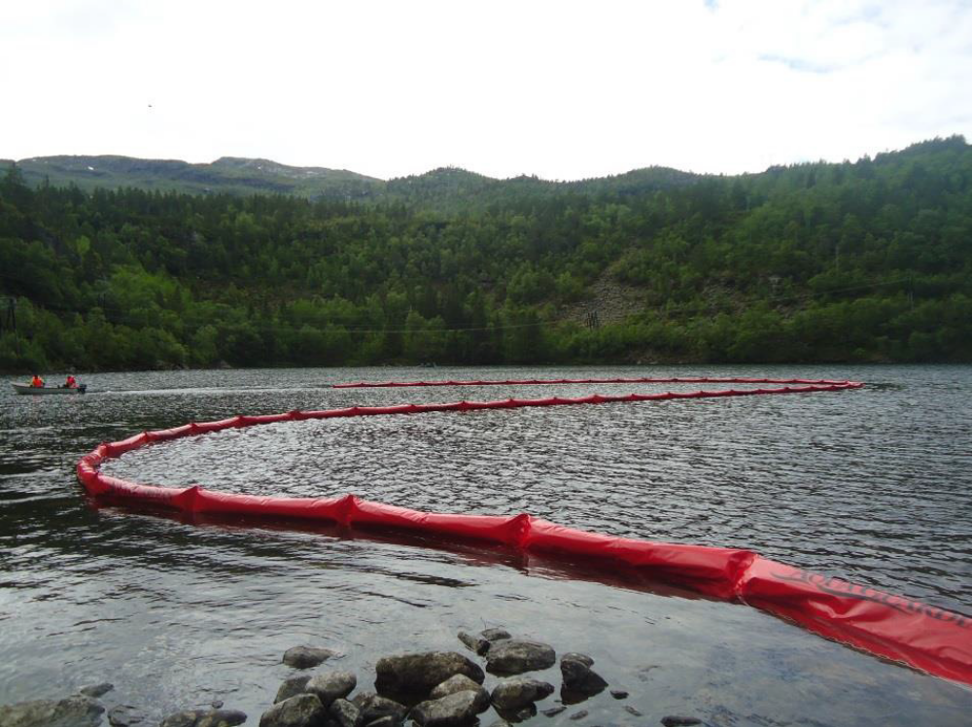

Emne: Oljevern

Tid: 3 timer

Sted: Brannstasjonen/fabrikkene/oljeverndepotene

Mål: Etter endt opplæring skal deltagerne:

- Kjenne til de ulike lense typene vi har
- Kjenne til hvor oljelensene er lagret
- Kjenne til grunnprinsippene ved utlegging av oljelenser
- Kjenne til beredskapsplanverket mot gjeldene DFU

Moment | Tid | Kommentar | Hj.midler
Oljevernutstyr  DFU 3  Utlegging av oljelenser  Oljeverndepotet kai 3  Oljelenser kai 4  Oljevernbåt Rafnes  Oljelenser Havnekontoret  Oljelenser Hestnes Plass  Oljelenser Rønningen  Oljevernbåt Rønningen  Evaluer | 10 min  10 min  30 min  120 min | Ta en gjennomgang på hvilket utstyr vi har tilgjengelig.  Se gjennom aksjonsplan til DFU 3. Her ser vi hva som forventes av alle ledd i industrivernorganisasjonen.  Gå igjennom prinsippene på hvordan vi drar ut lenser. Fordeling av arbeidsoppgaver. Hensyn til vind og strøm. Hvor starter vi.? Hvordan ankrer vi opp?  Reis til de ulike plassene der vi har oljelensene, båter og utstyr  Husk og dokumenter med underskrift | Se på vedlegg 08 Industrivern utstyr s. 5-9  Se DFU 3 ”Oljeutslipp til sjø” Aksjonsplan  Dette kan enten gjennomgåes i klasserom eller dere tar det ute ved en av depot stasjonene.

